Bijsluiter m.b.t. de MIPOV-bestanden van:
- Concessieverlener(s): <naam ov-autoriteit(en)>
- Concessiehouder: <naam vervoerder>
- Concessie: <naam concessie>
- Geldig per: <datum>
Methodiekwijziging m.b.t. <omschrijving>: is op [datum] in [naam overleg] goedgekeurd door de concessieverlener(s); eerdere bestanden worden [wel/niet] met terugwerkende kracht gewijzigd en opnieuw aangeleverd vanaf [maand & jaar].
Datakwaliteit en validatie: beschrijving van de interne datacontroles die de concessiehouder uitvoert om de kwaliteit van de bestanden te valideren en borgen.
Proces: deze bijsluiter wordt jaarlijks bij aanvang van een nieuwe dienstregeling aangeleverd en gedurende het jaar alleen bij methodiekwijzigingen, bijzondere maanden en bij aanvang van een nieuwe concessie.

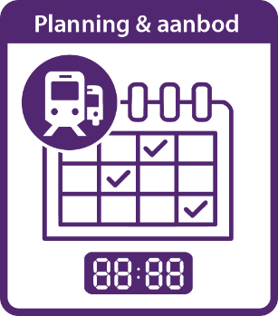
DRG-bestand (= geplande en gepubliceerde dienstregeling): hoe worden de kentallen m.b.t. de geplande dienstregeling (volgens het vastgestelde vervoerplan) bepaald en welke bron(nen) wordt/worden hiervoor gebruikt (bijv. HASTUS)?
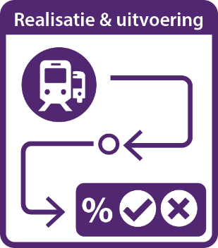
VAP-bestand (= vertrek- en aankomstpunctualiteit): hoe en met welke bron(nen) wordt de punctualiteit bepaald (bijv. KV6 en/of andere bronnen)?
NVG-bestand (= niet volledig gerealiseerde ritten): hoe wordt de gedeeltelijke rituitval bepaald (bijv. KV6 en/of andere bronnen)?

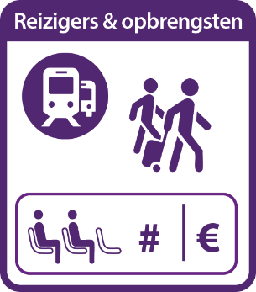
ALGEMEEN:
- Hoe wordt er omgegaan met transacties met onbekende check in-locatie?
- Hoe wordt er omgegaan met de transacties met onbekende check out-locatie?
- Hoe worden de transacties zonder verplaatsing eruit gehaald?
- Hoe worden de halte-halte (metro/sneltram) en station-station (trein) CiCo's vertaald naar lijnen en/of voertuigen?
- Idem voor de e-tickets/wagenverkoop etc.?
BEZ-bestand (= bezetting per lijn): hoe worden de 15/85 percentielen bepaald?
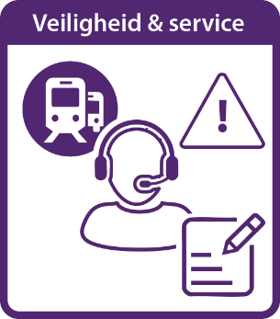
KRO/KRA-bestand (= overzicht en afhandeltijd klantreacties): hoe wordt er omgegaan met de klantreacties die niet te herleiden zijn naar een concessie?

Ruimte voor overige opmerkingen of bijzonderheden:

